QA Automatizador · Semana 2 · Entregable
Documento de casos de prueba manuales v1
Proyecto: QA Shop (learnqa.dev/en/qa-shop) · Módulo: cupón de descuento (cupon_code)
Estado de este documento. Los casos se derivan de las clases de equivalencia de mi avance (CE01 a CE06). Los casos «Por ejecutar» están escritos pero no ejecutados: no se inventa un resultado que no se ha obtenido. Los resultados observados de CP-02, CP-07 y CP-08 provienen de mi documento de avance y se marcan «por validar» hasta adjuntar la evidencia (captura o petición de DevTools).

Autor | Cindy Morales Hinostroza
Pruebas funcionales | [Completar: fecha de ejecución]
Pruebas de accesibilidad | [Completar: fecha, navegador y herramienta]
Archivo | docs/casos-manuales-v1.md (en tu repositorio)

1. Alcance y flujos críticos
Sistema bajo prueba: tienda en línea QA Shop (LearnQA.dev), campo del código de cupón en el carrito. Fuera de alcance: rendimiento y seguridad.
Requisito de referencia: el sistema debe aceptar un código de cupón válido y aplicar el descuento correspondiente. Si el código no es válido, no existe o no cumple las condiciones de la promoción, debe impedir el descuento y mostrar un mensaje informativo (regla de negocio de mi avance; en el backlog del sitio, un cupón rechazado debe indicar su motivo). Datos base de prueba: un producto en el carrito; un cupón válido tomado de los datos iniciales del sitio (a confirmar); CUPON999XYZ (inexistente) y CUPON2026 (ya usado), usados en mi avance.
ID | Flujo crítico | Por qué es crítico
F1 | Aplicar un cupón válido | Es la función principal del campo: si falla, el cliente no obtiene la promoción.
F2 | Rechazo de cupones no válidos (inexistente, vencido, mínimo no alcanzado, ya usado) | Si falla, se otorgan descuentos no autorizados y la tienda pierde dinero.
F3 | Entradas vacías, con formato inválido o poco usuales | Define cómo responde la aplicación ante errores del usuario.
F4 | Total correcto al cambiar de cupón | El importe final debe ser correcto aunque el cliente pruebe varios códigos.

2. Casos de prueba por flujo
Estados: Aprobado, Fallido, Parcial (cumple una parte), Por ejecutar (escrito, sin ejecutar todavía) y Fallido (por validar) (resultado tomado de mi avance, pendiente de evidencia). Cada caso indica la clase de equivalencia de la que proviene.
ID | Flujo | Precondición, pasos y datos | Resultado esperado | Resultado observado | Estado
CP-01 | F1  CE01 | Precondición: producto en el carrito; existe un cupón válido.  Ingresar el cupón válido y pulsar aplicar. | El descuento se aplica y el total se actualiza correctamente. | — | Por ejecutar
CP-02 | F2  CE02 | Precondición: producto en el carrito.  Ingresar CUPON999XYZ y pulsar aplicar. | Se rechaza con un mensaje de error y no se aplica descuento. | Se aceptó y se aplicó un descuento (según mi avance). | Fallido (por validar)
CP-03 | F2  CE03 | Precondición: producto en el carrito; existe un cupón vencido.  Ingresar el cupón vencido y pulsar aplicar. | Se rechaza el cupón; no se aplica descuento. | — | Por ejecutar
CP-04 | F3  CE04 | Precondición: producto en el carrito.  Dejar el campo vacío y pulsar aplicar. | No se aplica descuento; mensaje según el comportamiento definido. | — | Por ejecutar
CP-05 | F2  CE05 | Precondición: existe un cupón con importe mínimo.  Agregar productos por menos del mínimo, ingresar el cupón y aplicar. | No se aplica el descuento y se informa la condición incumplida. | — | Por ejecutar
CP-06 | F3  CE06 | Precondición: producto en el carrito.  Ingresar un código con caracteres no permitidos (por ejemplo, @#$%) y aplicar. | Se rechaza el código. | — | Por ejecutar
CP-07 | F2 | Precondición: producto en el carrito; el cupón CUPON2026 ya fue usado.  Ingresar CUPON2026 y pulsar aplicar. | Se rechaza e informa que el cupón ya fue usado; no se aplica descuento. | Se aceptó y se aplicó un descuento (según mi avance). | Fallido (por validar)
CP-08 | F4 | Precondición: producto en el carrito; un cupón válido ya aplicado.  Reemplazar el código por CUPON999XYZ y aplicar. | Se rechaza el nuevo código y el carrito se actualiza según las reglas; no queda un descuento que ya no corresponde. | Muestra error, pero mantiene el descuento del cupón anterior (según mi avance). | Fallido (por validar)
CP-09 | F3 | Precondición: producto en el carrito; existe un cupón válido.  Ingresar el cupón válido con espacios al inicio y al final. | Se acepta tras recortar los espacios, o se rechaza con mensaje claro (requisito por confirmar). | — | Por ejecutar
CP-10 | F3 | Precondición: producto en el carrito; existe un cupón válido.  Ingresar el cupón válido cambiando mayúsculas y minúsculas. | Se define si el código distingue mayúsculas (requisito por confirmar); el resultado debe ser coherente y con mensaje claro. | — | Por ejecutar
CP-11 | F3 | Precondición: producto en el carrito.  Ingresar un texto de 200 caracteres y aplicar. | Se rechaza sin errores del sistema y con un mensaje claro. | — | Por ejecutar
Observación: CP-09, CP-10 y CP-11 son casos adicionales de borde (espacios, mayúsculas y longitud) que no estaban en mi avance; su resultado esperado depende de un requisito que aún debo confirmar en el sitio. Los cupones válido, vencido y con mínimo (CP-01, CP-03 y CP-05) deben existir en los datos iniciales del entorno antes de ejecutarlos.

3. Defectos encontrados
Severidad (impacto) y prioridad (urgencia) son propuestas del autor, cada una con su justificación. Los tres defectos están en estado Pendiente de validación.

DEF-01 · El sistema acepta un cupón de descuento inexistente
Caso relacionado | CP-02
Pasos para reproducir | 1) Ingresar a la tienda y agregar un producto al carrito. 2) Ingresar un código inexistente, por ejemplo CUPON999XYZ. 3) Presionar el botón para aplicar el cupón.
Esperado | El sistema rechaza el código e informa que el cupón no es válido. No aplica ningún descuento.
Obtenido | Acepta el cupón inexistente y aplica un descuento al importe total.
Severidad / prioridad | Alta / alta (P1). Permite obtener descuentos sin cumplir las condiciones de la promoción y debe corregirse antes de liberar la compra.
Estado | Pendiente de validación

DEF-02 · El descuento se mantiene después de ingresar un cupón inválido
Caso relacionado | CP-08
Pasos para reproducir | 1) Agregar un producto al carrito. 2) Aplicar un cupón válido y verificar el descuento. 3) Reemplazar el código por uno inexistente, por ejemplo CUPON999XYZ. 4) Intentar aplicar el nuevo código.
Esperado | Se rechaza el nuevo código y el carrito se actualiza según las reglas; no se mantiene un descuento que ya no corresponde.
Obtenido | Muestra un mensaje de error para el nuevo código, pero mantiene el descuento del cupón anterior.
Severidad / prioridad | Alta / alta (P1). Puede mantener descuentos no autorizados y afecta el cálculo del importe final.
Estado | Pendiente de validación

DEF-03 · El sistema permite usar un mismo cupón varias veces
Caso relacionado | CP-07
Pasos para reproducir | 1) Ingresar a la tienda y agregar un producto al carrito. 2) Ingresar un código ya usado, por ejemplo CUPON2026. 3) Presionar el botón para aplicar el cupón.
Esperado | Se rechaza el código e informa que el cupón ya fue usado. No aplica ningún descuento.
Obtenido | Acepta el cupón usado y aplica un descuento al importe total.
Severidad / prioridad | Alta / alta (P1). Permite obtener descuentos sin cumplir las condiciones de la promoción.
Estado | Pendiente de validación

4. Accesibilidad y usabilidad
Cómo se medirá: Lighthouse (categoría Accessibility) en Chrome sobre la pantalla del carrito de QA Shop, más una revisión manual con teclado del campo de cupón. Resultado: [Completar: puntaje, fecha, herramienta y versión]. Un puntaje no es un veredicto: se repite la medición antes de reportar y se registra el entorno. Lighthouse analiza una sola pantalla y detecta solo una parte de los problemas.
Los hallazgos de abajo son revisiones propuestas para el campo del cupón; todavía no son hallazgos confirmados. Cada criterio WCAG se verifica en w3.org/WAI/WCAG22/quickref antes de citarlo en un reporte.

H1 · El mensaje de rechazo del cupón se anuncia a quien usa lector de pantalla
Principio y criterio | Robusto (4.1.3 Mensajes de estado), por verificar en la fuente.
Pasos para reproducir | 1) Activar un lector de pantalla. 2) Ingresar CUPON999XYZ y aplicar. 3) Comprobar si se anuncia el mensaje de error sin mover el foco.
Esperado | El mensaje de error se anuncia sin que la persona tenga que buscarlo.
Obtenido | [Completar tras la prueba]
Afecta a | Personas que usan lector de pantalla.
Estado | Por ejecutar

H2 · El campo del cupón tiene etiqueta y se puede usar solo con teclado
Principio y criterio | Perceptible y Operable (3.3.2 Etiquetas o instrucciones, 2.1.1 Teclado), por verificar en la fuente.
Pasos para reproducir | 1) Recorrer el carrito con la tecla Tab. 2) Llegar al campo, escribir el cupón y aplicarlo con Enter. 3) Revisar que el campo tenga etiqueta visible.
Esperado | El campo tiene etiqueta y todo el flujo se completa con teclado.
Obtenido | [Completar tras la prueba]
Afecta a | Personas que navegan con teclado y con lector de pantalla.
Estado | Por ejecutar

U1 · Mensaje de rechazo del cupón (usabilidad)
Heurística de Nielsen | Ayudar a reconocer, diagnosticar y recuperarse de los errores.
Observado | En el caso de CP-08 se muestra un error, pero el descuento anterior sigue visible, lo que confunde sobre qué cupón está activo (ver DEF-02).
Heurística relacionada | Prevención de errores: un código inexistente se acepta sin advertencia (ver DEF-01).

Pendiente: ejecutar Lighthouse, la prueba de teclado y la revisión con lector de pantalla. Un hallazgo sin confirmar se marca como «por confirmar», nunca como hecho.

5. Registro en la herramienta de gestión (Jira)
Casos y defectos se registran en Jira (plan Free) con dos tipos de incidencia: Caso de prueba y Defecto. Estados de los casos: Por ejecutar → En ejecución → Aprobado o Fallido. Cada defecto se vincula con el caso que lo encontró. Las claves de abajo son de ejemplo: sustitúyelas por las de tu proyecto.
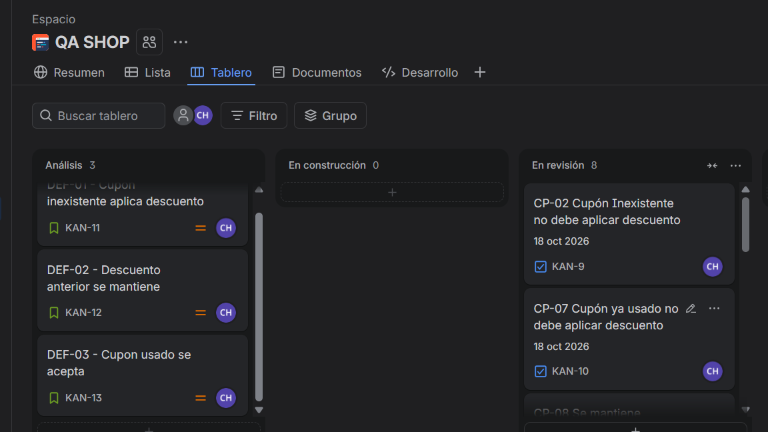
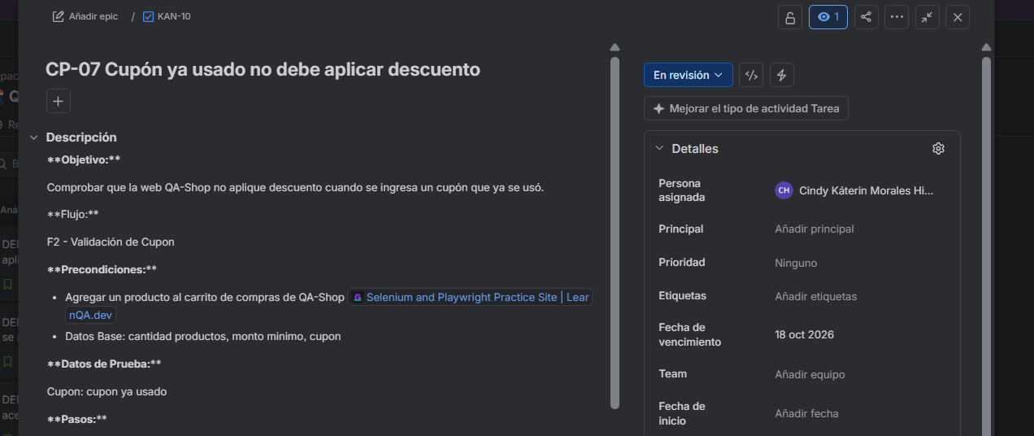
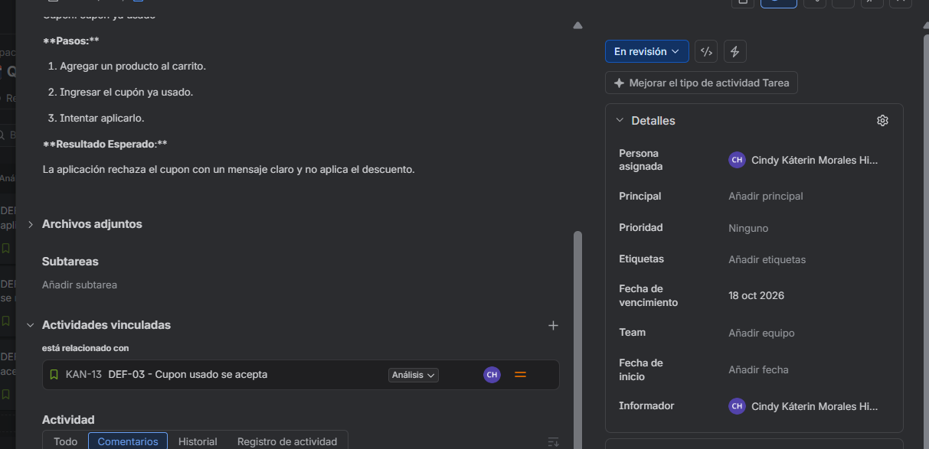
Tipo | Clave de ejemplo | Resumen | Vínculo
Caso de prueba | [CLAVE-1] | CP-02 · Cupón inexistente se acepta | f2-rechazo-cupon
Caso de prueba | [CLAVE-2] | CP-07 · Cupón ya usado se acepta | f2-rechazo-cupon
Caso de prueba | [CLAVE-3] | CP-08 · Se mantiene el descuento anterior | f2-total-cupon
Defecto | [CLAVE-4] | DEF-01 · Cupón inexistente aceptado | f2-rechazo-cupon · enlaza a [CLAVE-1]
Defecto | [CLAVE-5] | DEF-02 · Descuento anterior se mantiene | f2-total-cupon · enlaza a [CLAVE-3]
Defecto | [CLAVE-6] | DEF-03 · Cupón usado se acepta | f2-rechazo-cupon · enlaza a [CLAVE-2]

6. Uso de IA (Nivel 1)
Completa los campos entre corchetes con tu uso real antes de entregar.
Qué pedí | Revisar y corregir el documento de casos manuales v1 si es que hay algun campo que no se ajuste a los criterios de mi proyecto cupon_code de QA Shop.
Qué usé de la respuesta | La estructura del documento y la redacción de los casos.
Qué verifiqué en la fuente | [Completar: por ejemplo, el cupón válido en el sitio y los criterios WCAG en w3.org/WAI/WCAG22/quickref]
Qué descarté y por qué | [Completar: todo caso o criterio que no pude confirmar]

Lista de verificación antes de entregar
- Al menos 8 casos con precondición, pasos, datos y resultado esperado.
- Cada defecto con pasos, esperado, obtenido, severidad, prioridad y caso vinculado.
- De 2 a 3 hallazgos de accesibilidad o usabilidad, con criterio verificado en el W3C.
- Casos y defectos visibles en la herramienta de gestión.
- Sección de uso de IA completa.
- Fechas, evidencias y campos entre corchetes completados.
- Commit y push de docs/casos-manuales-v1.md.

